棠外附小2013—2014学年度上期阶段性测试
二年级 数学
（基础分100分 附加分20分）
一、我是计算小能手。（10分）
5×6＝ 2×6＝ 3×6＝ 5×3＝ 24+16+27=
4×3＝ 4×7＝ 4×5＝ 5×7＝ 15+26+44=
2×4＝ 2×2＝ 5×5＝ 4×6＝ 33+29+25=
2×5＝ 3×3＝ 3×8＝ 2×9＝ 49+17+32=
二、快乐填一填。（共26分）
1、把口诀填完整。
（ ）二十四 五（ ）四十 四（ ）二 十 八
（ ）六十八 三（ ）十二 （ ）九二十七
2、6个4相加写成乘法算式，
可以写作：（ ）×（ ）=（ ），
也可以写作：（ ）×（ ）=（ ）。
3、8×5 比 8×4的积多（ ）。
4、3+3+3+3+3=（ ），乘法算式是（ ），口诀是（ ）
5、从21、8、2、7、4、3中选数组成两道乘法算式。
（ ）×（ ）=（ ）
（ ）×（ ）=（ ）
6、一只青蛙有（ ）条腿，（ ）只青蛙12条腿。
7、按规律填数。
3 | 6 | 9
25 | 20
3 | 6 | 9

8、一张10元可以换（ ）2元和（ ）张1元。
9、一张100元可以换（ ）张50元，或者（ ）20元。
10、一张20元可以换（ ）张10元，或者（ ）5元。
三、我会变，我能在○里填上“＞”“＜”或“＝”。（8分）
3×4○4+4+4 5×5○5+5 1×1○1+1 3＋5○3×5
4×9○45 4×2○4+4 7×3○7+3 4×5○5×4
49-35○49-36 10×1○10÷1 5×7○4×7＋6 4＋5＋6○3×5
四、（ ）里最大能填几？(8)
（ ）×4＜39 32＞（ ）×4 7×（ ）＜40 32＞（ ）×6
（ ）×4＜30 5+（ ）＜20 8×（ ）＜35 20＞( )×3
五、分一分
（1） （2）

（1）每盘装□个。 （2）可以装□盘。
□○□ = □（个） □○□=□（盘）
我是公正的小法官。（对的√ 画错的画×）（8分）
1、任 何 数 与0相 乘，都 得0。 （ ）
2、计算7 × 2和2× 7用同一句口诀。 （ ）
3、把 5 + 2 改 写 成 乘 法 算 式 是 5 ×2。 （ ）
4、9+9+9 表 示 9个3 相 加。 （ ）
5、因为2+2= 2×2 ，所以 4×4=4+4。 （ ）
6、7+7+7和3×7的计算结果相同。 （ ）

7、计算加减法时要把数位对齐。 （ ）
8、人民币的单位有元、角、分。 （ ）
六、请你把算式与对应的图连起来。（6分）
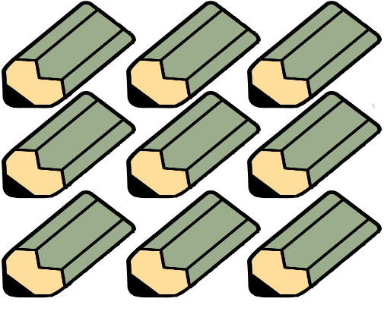

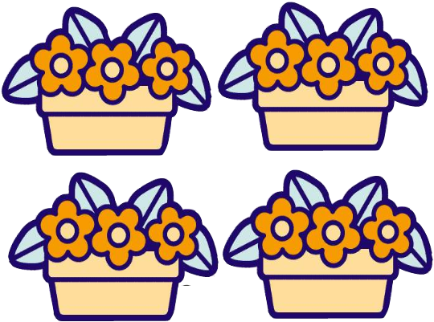

3×4
2＋2＋2＋2
3×3
4×2
3＋3＋3
4×3
4×3
4×3
七、我会用数学解决问题。（共40分）
1、妈妈买了3斤苹果，一斤苹果6元，妈妈买这些苹果花了多少元？
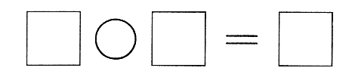
（ ）

答： 。
2、二年级有6个班，每班有5名女学生参加象棋班，二年级一共多少女生参加象棋班？后来象棋班又增加15名男生，现在象棋班有多少人？
（ （ ）
（ ）

答：
3、
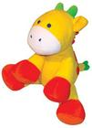 小熊 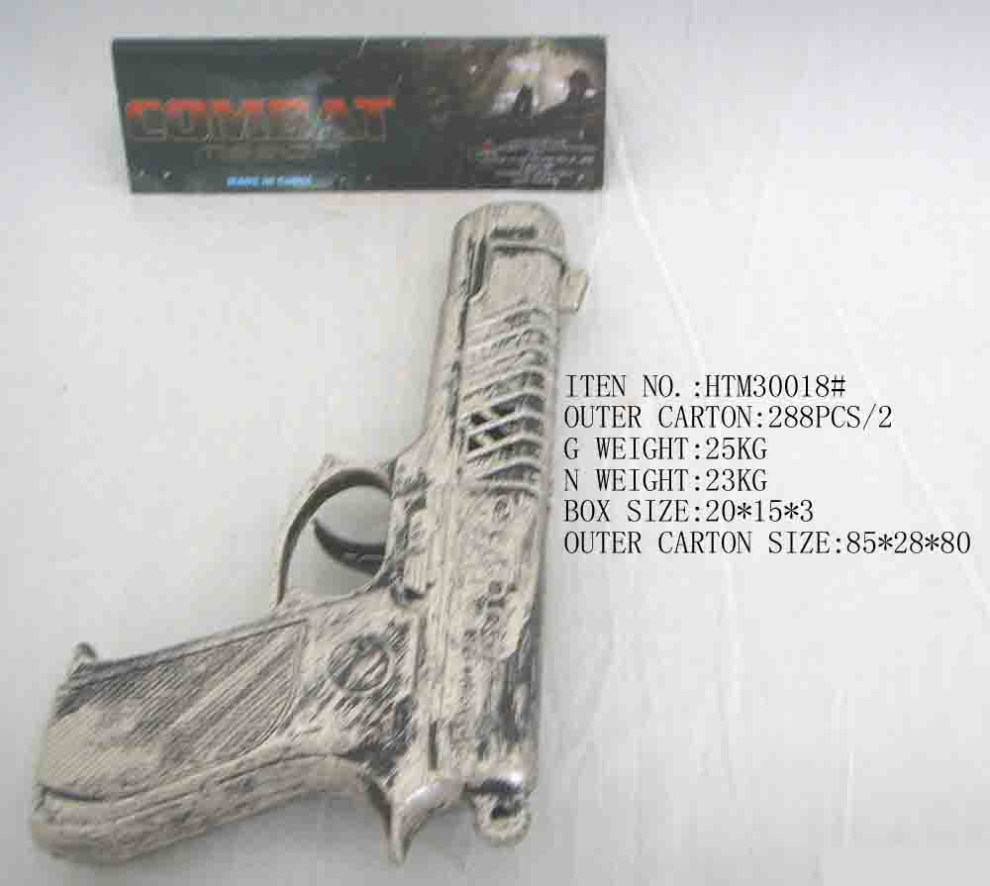 玩具手枪 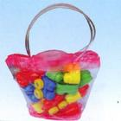 积木
每个5元 每把7元 每套8元
⑴笑笑买了3套积木一共用去多少元？（4分）
（ ）
答： 。

⑵淘气有30元钱买4把玩具手枪，够吗？（4分）
（ ）
答： 。

⑶请你提出一个能用乘法解决的数学问题。（4分）
问题：
（ ）
答： 。
(4)、停车场有26辆汽车，开走了12辆，过了一会儿又开进来了
21辆，现在停车场有多少辆车？
（ ）
答： 。
(5)、二年级同学种了5行树，每行6棵，一共种了多少课？
（ ）
答： 。
八、附加题。（20分）
1、（ ）×（ ）=（ ）×（ ）= 24

2、按规律写数。
（1）、1、4、（ ）、16、25 （2）、2、6、12、20、（ ）

3、○＋☆=12 ☆+☆+☆=○ ○=（ ） ☆=（ ）

4、小亮有28元，小亮给小刚4元后，两人的钱一样多。他们
一共有多少元？

5、一根木头锯成两段要用3分钟，锯成6段要用多少分钟？

6、教师节到了，玲玲要扎3束花送给老师，每束花由5朵玫瑰和3朵百合扎成，玲玲一共要扎多少朵花？

